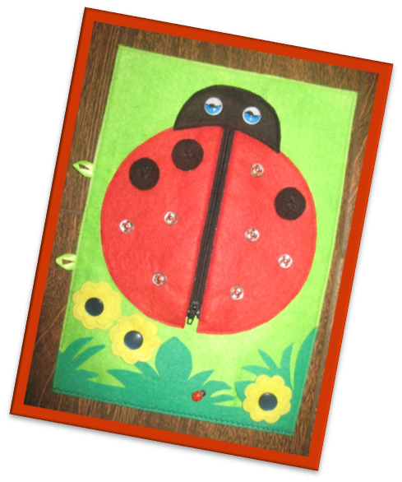
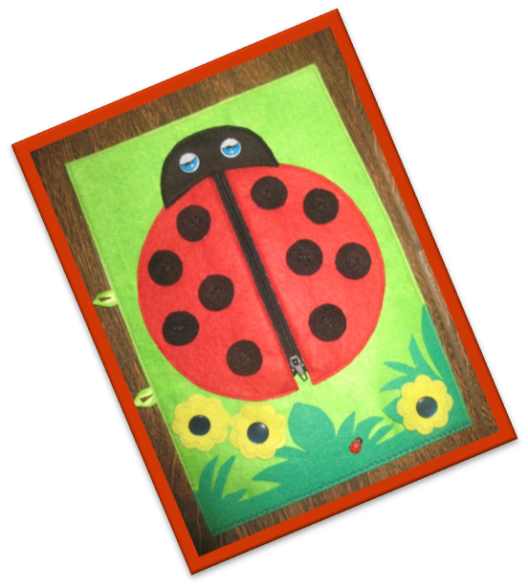
Дидактическая игра «БОЖЬЯ КОРОВКА»

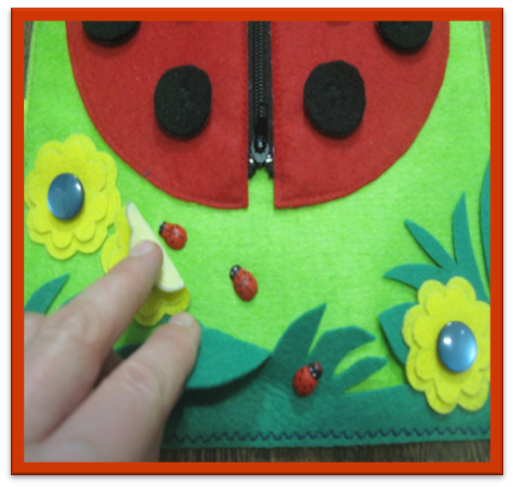

Варианты игр
1 вариант
Цель: развитие тактильной чувствительности, мелкой моторики; закрепление умения выделять в слове первый и последний звуки.
Ход игры.
Взрослый называет слово, ребенок определяет первый звук и прикрепляет черный кружок на левое крылышко, затем определяет последний звук и прикрепляет кружок на правое крылышко.

2 вариант
Цель: развитие тактильной чувствительности, мелкой моторики; автоматизация поставленного звука.
Ход игры.
Ребенок подбирает слова с автоматизируемым звуком в начале или в конце слова и прикрепляет кружок на соответствующее крылышко.

3 вариант
Цель: развитие тактильной чувствительности, мелкой моторики; дифференциация поставленных звуков.
Ход игры.
Взрослый дает ребенку инструкцию: «Если в слове есть звук [С], прикрепляешь кружок на левое крыло, если звук [Ш] – на правое».

4 вариант
Цель: развитие тактильной чувствительности, мелкой моторики, умения согласовывать существительные с числительными.
Ход игры.
Взрослый предлагает ребенку поискать на полянке деток божьей коровки, заглянув под листочки и цветочки, и сосчитать их. Ребенок выполняет: «Одна божья коровка, две божьих коровки, три божьих коровки …» Взрослый следит за правильным изменением окончаний в словах.

